非遗传承背景下美育课程思政教学改革实践与探索

福州软件职业技术学院课程思政典型案例

**摘要：**近年来，福州软件职业技术学院坚持倡导艺术与技术融合，聚焦“美育+课程思政”，探索非遗传承背景下美育课程的课程思政教学改革模式，渗透“美德相融、产学结合”的美育课程思政教学理念，系统整合剪纸课程的课程思政教学资源，创新传统教学手段，引进非遗剪纸传承人孔春霞，共建非物质文化遗产研究中心、技能大师工作室、实训基地等传授剪纸技艺，提升审美情趣和精神境界，创建剪纸特色校园文化，发扬工匠精神，改革传统技艺传承教学模式，助力乡村振兴，促进校地合作，致力于构建“寓教于美、寓学于趣、以美育德、以美引德、以美育人、以文化人”的美育课程思政育人格局。

**关键词：**美育 课程思政 剪纸课程 美德相融 产学结合

一、实施背景

2009年，中国剪纸入选联合国教科文组织“人类非物质文化遗产代表作名录”。历经千年不衰的剪纸艺术，充分展现了人们对生活的热爱，促进智力、想象力、创造力和动手能力的发展，启迪人们追求至真、至善、至美。党的十八大以来，国务院发布多项关于加强和改进美育工作的意见，要求高校美育工作要落实立德树人的根本任务，推进工作的改革和创新。

中国剪纸是美育的重要内容之一，更是探索课程思政的重要载体之一。剪纸课程操作相对简单、入门快的沉浸式的艺术体验，赢得学生青睐。当前，剪纸课程探索课程思政教学模式主要存在以下问题教学目的较模糊、教学内容不系统以及教学手段与方式不合适等问题。

聚焦“美育+课程思政”，探索非遗传承背景下美育课程的课程思政教学改革模式，渗透“美德相融、产学结合”的美育课程思政教学理念，系统整合剪纸课程的课程思政教学资源，创新传统教学手段，引进非遗剪纸传承人孔春霞，共建非物质文化遗产研究中心、技能大师工作室、实训基地等传授剪纸技艺，提升审美情趣和精神境界，创建剪纸特色校园文化，发扬工匠精神，改革传统技艺传承教学模式，助力乡村振兴，促进校地合作，致力于构建“寓教于美、寓学于趣、以美育德、以美引德、以美育人、以文化人”的美育课程思政育人格局。

二、主要做法

**（一）渗透“美德相融、产学结合”的教学目的**

福州软件职业技术学院积极开展校地合作，携手共建剪纸特色村——美育（剪纸）实训基地，与柘荣县政府在中国剪纸艺术之乡的薛岭尾村共建美育（剪纸）实践基地和剪纸技能实训基地，让学生融入乡村振兴这一国家战略中实训提升；让学生融入乡村、体验生活、激发灵感，创作更多体现新农村生产生活的民俗剪纸作品、福文化作品，并进一步探索研发户外剪纸景观雕塑、剪纸文创衍生品等。动漫游戏产业和容艺影视产业的师生充分利用自己的专业特长，融合当地的特色文化（如柘荣剪纸、马仙信俗、长寿之乡、高山白茶和闽东苏区红色文化等），创作非遗动漫和影视作品，实现非遗数字化，让非遗“活”起来。以美丽乡村全域旅游为依托，开发系列剪纸研学课程和特色旅游纪念品，打造游玩、购物、体验为一体的乡村旅游模式。让同学们真正感受用文旅文创激活传统非遗手艺，促进非遗的创造性转化和创新性发展。

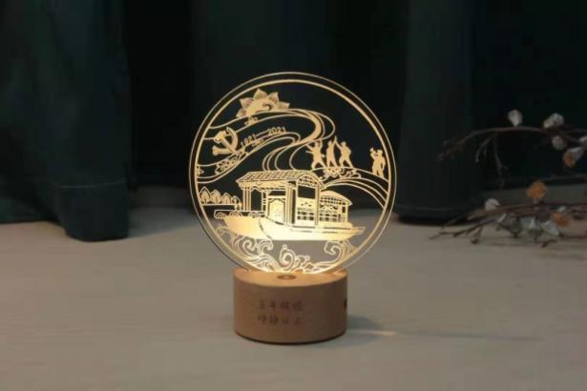 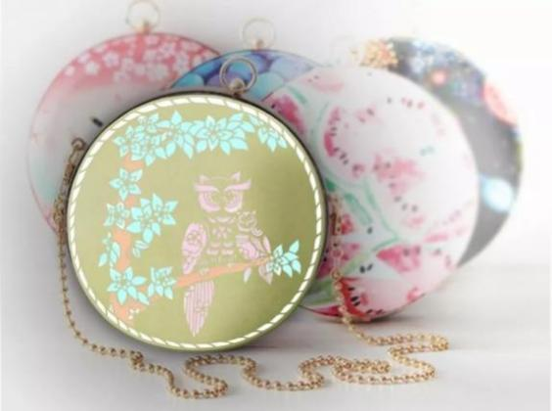

图1剪纸小夜灯 图2 剪纸化妆包 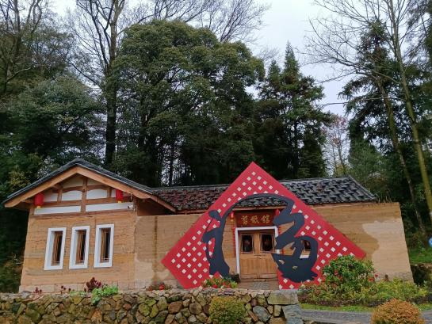

图3 靴岭尾剪纸实训基地

**（二）系统整合剪纸课程铸魂育人的教学内容**

**1.融合多学科专业的育人主题**

福州软件职业技术学院开设剪纸美育选修课程，在游戏设计、产品设计、建筑室内设计、数媒艺术设计、动漫、VR、影视等专业开设剪纸限选课。每学期开展剪纸技巧和剪纸衔生品设计讲座，让传统剪纸与现代化、数字化相结合，让传统艺术“活”起来，更符合年轻人的审美取向，让他们喜欢上剪纸，接受传统艺术，并提升了审美意识。辅导在校学生设计研发创意创新的剪纸作品，剪纸衍生品。通过多学科融合，通过设计研发具有浓厚的中国韵味的系列作品，开发与文旅融合的文创产品，让学生在潜移默化中接受艺术熏陶提升审美境界，渗透思政教育。

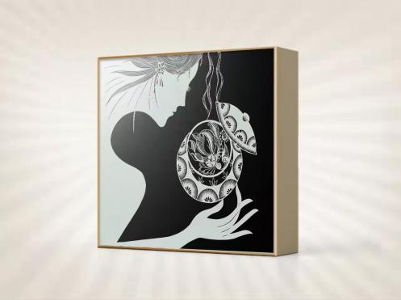 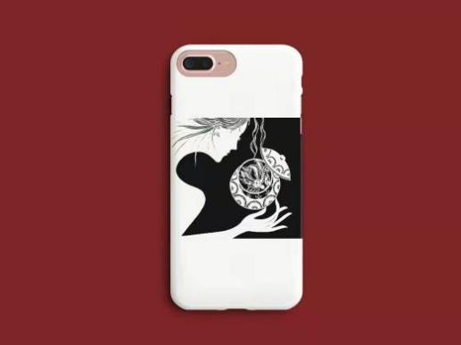

图4茶盒包装设计 图5 手机壳设计

**2.整合中国优秀传统文化中的育人主题**

剪纸是中华民族传统文化的重要组成部分。福州软件职业技术学院充分挖掘剪纸中的中华民族特有的精神价值、思维方式以及丰富的想象力和文化意识。如年年有余、喜上眉梢、花开富贵、三羊开泰、路路连科、六合同春、锦上添花等。引导学生通过剪纸的学习传承民俗文化，学而有思。

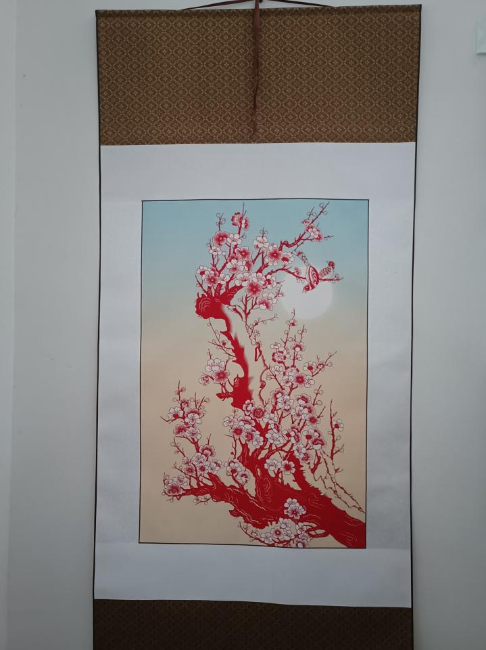 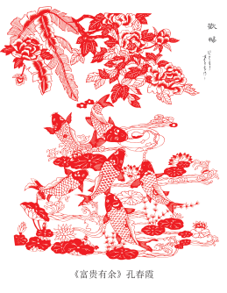

图6《喜上眉梢》 图7《年年有余》

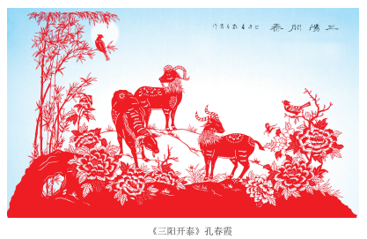

图8 《三阳开泰》

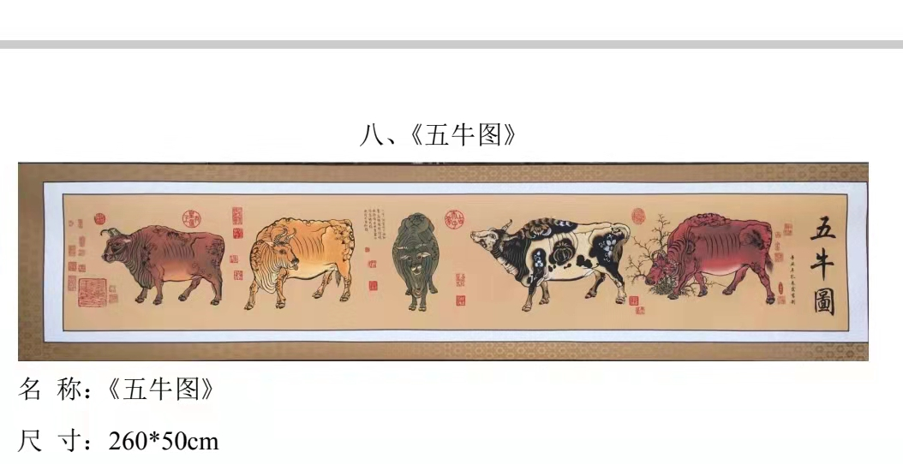

图9 《五牛图》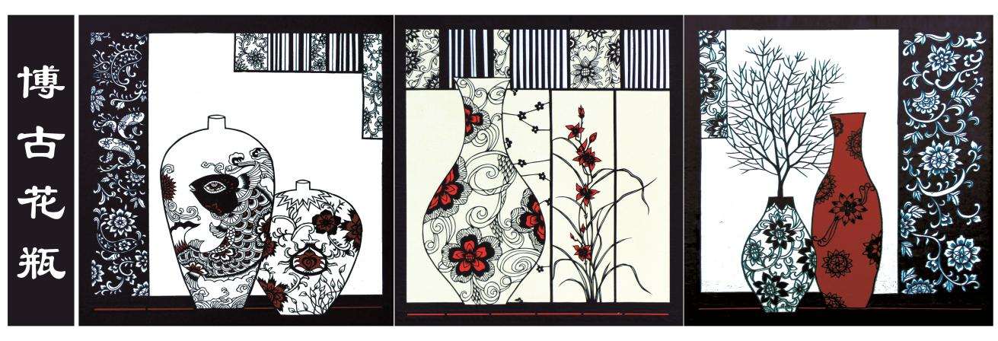

图10 《博古花瓶》

**3.整合红色经典、时代精神中的育人主题**

红色经典和时代精神中有着丰富的育人资源。剪纸课程通过对疫情防控、廉政孝德、建党百年等主题创作，“寓学于美，寓教于乐”，让大家在欣赏艺术美、创作美的氛围中紧跟时代步伐，弘扬新时代精神，宣扬传承廉政孝德文化、红色文化，牢记初心使命，激发学生爱党爱国爱乡热情，不负时代重托，留住乡愁匠心，在潜移默化中接受思政教育，达到美育教学目的，做到学而有悟。

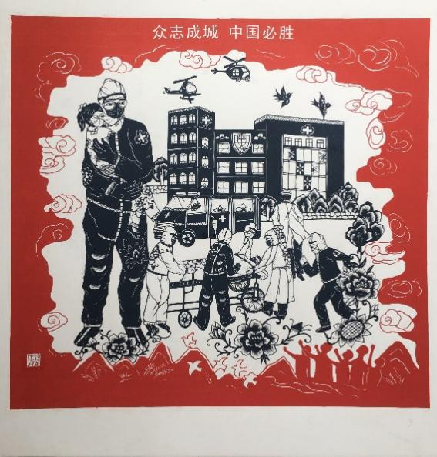 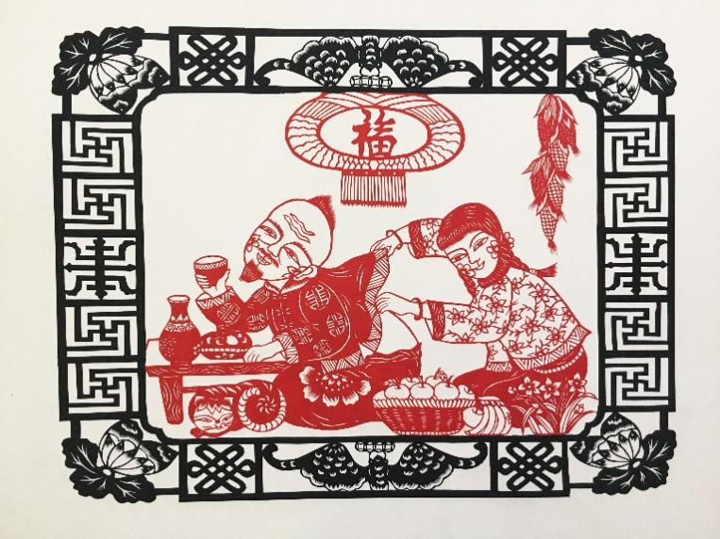

图11《最美逆行者》 图12《孝德是福》

1. **改革传统教学模式，创建剪纸特色校园文化**

**1.推陈出新，开发“寓剪于乐”的教学方式**

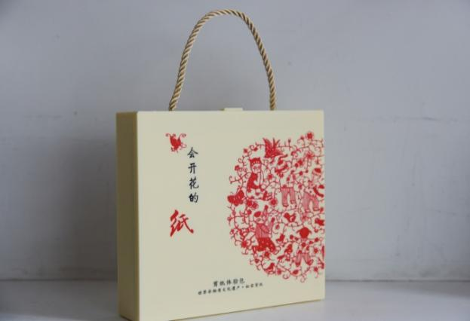孔春霞为革新剪纸教学方法，研发了《会开花的纸》剪纸学习体验包，以简洁明了的文字说明和43款简单易学又漂亮的入门纹样，让初学者在短时间内快速轻松入门学会剪纸基础。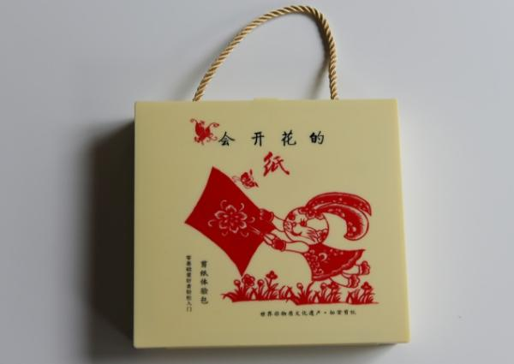

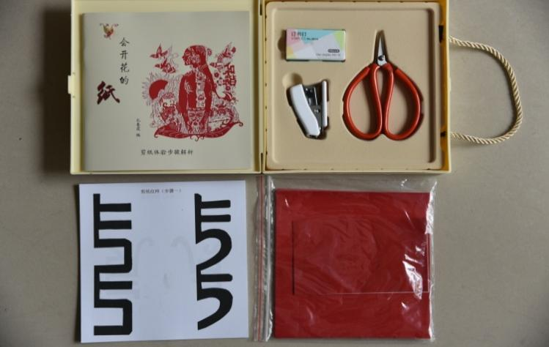 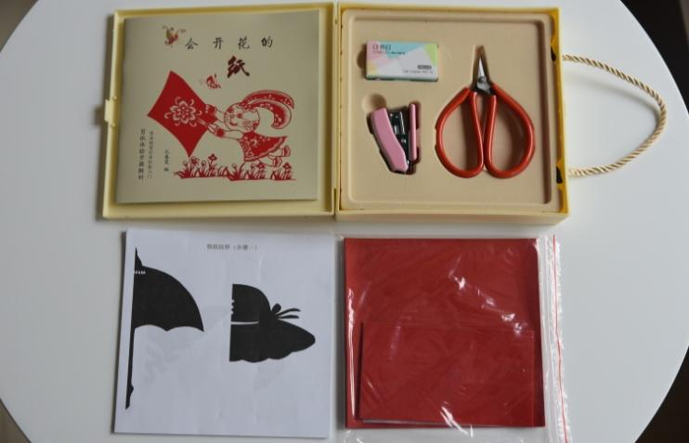

图13 剪纸学习体验包(成人版) 图14 剪纸学习体验包(少儿版)

2020年底，孔春霞老师出版了中国剪纸实用教程《匠心巧剪》。这是全省唯一的由剪纸作者亲自编写的，以理论和实践相结合的剪纸教材，图文并茂，并在每章节的理论学习中穿插实践操作的视频展示，充满趣味性。

依托现代网络科技，现己拍成32个课时的线上教学视频，方便学习、省时省力，让剪纸艺术与美育教学无处不在，开拓了以学生自主学习成为新主流的一个新的教学模式。

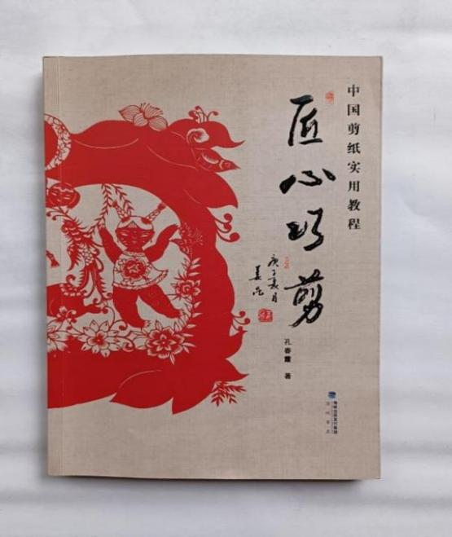 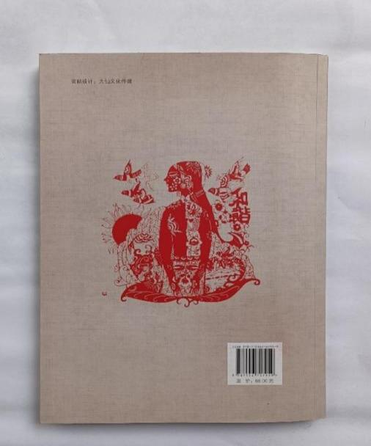

图15 中国剪纸实用教程《匠心巧剪》

**2.创建剪纸特色校园文化**

开展相关的专题培训，创办剪纸社团，成立剪纸技能工作室，培养剪纸特长师生，教授剪纸技艺，传播工匠精神。组织学生参加各类剪纸展览和技能大赛，携领师生设计制作具有传统文化元素和学校文化特色的剪纸作品，装饰美化校园环境。让大家在浓郁的剪纸文化氛围中潜移默化地提升了自己的审美素养，提高了精神境界。

三、成果成效

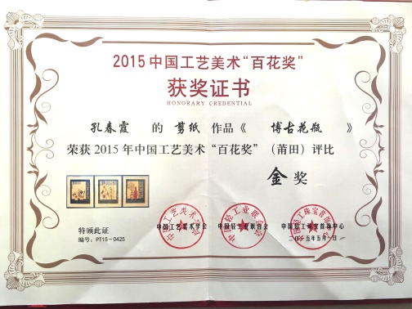 学校不断强化美育教学课程思政教学探索，打造美育教学品牌。2019年，孔春霞老师被国家文化和旅游部、农业农村部分别授予“全国乡村文旅能人”、“全国乡村能工巧匠”称号，其剪纸文旅融合节目荣登全国乡村春晚和心连心艺术团走进宁德，并在央视新闻和文艺频道播出。

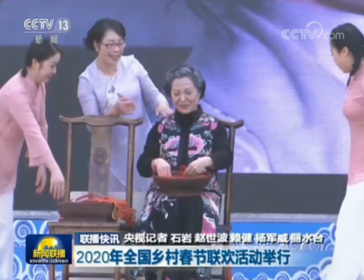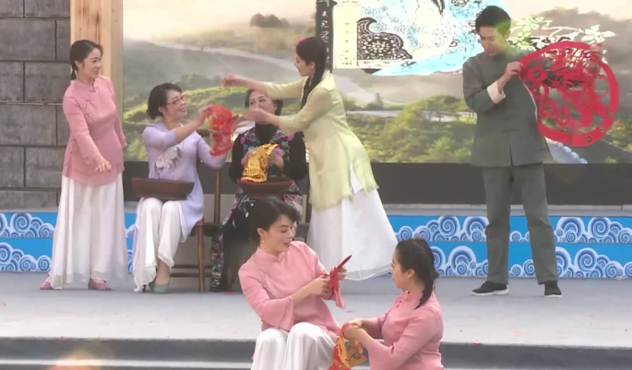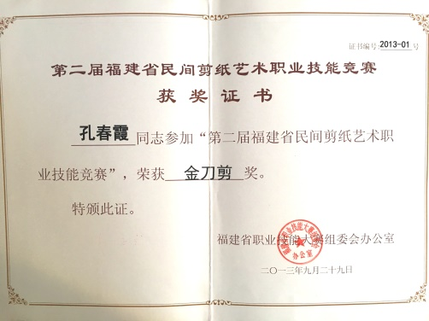图16-19获奖证书与孔春霞剪纸亮相全国乡村春晚，登上央视新闻联播

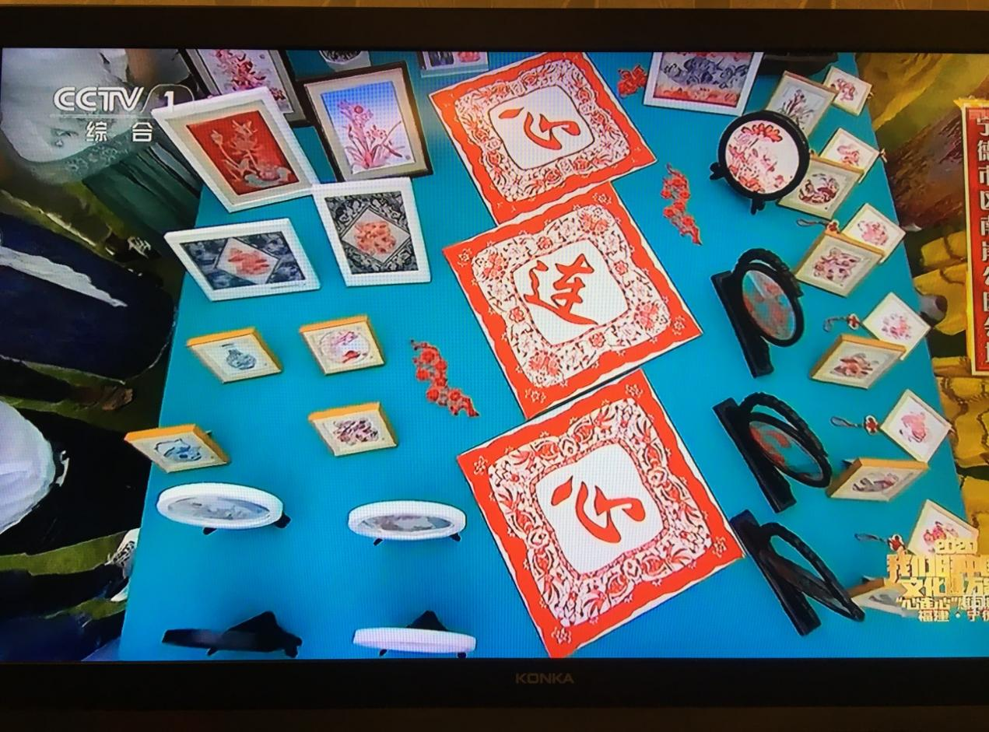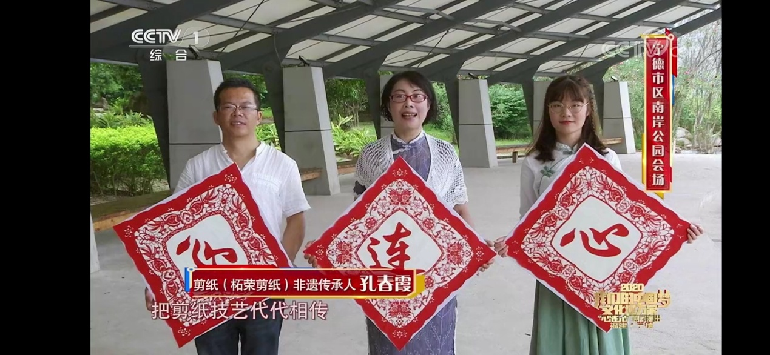图20-21中央电视台心连心艺术团走进宁德，孔春霞剪纸在中央电视台播出

孔春霞携师生积极创作建党百年、全民抗疫、廉政孝德等主题作品，在学校举办了建党百年等系列剪纸主题展览，组织参加了福建福文化作品及福文化短视频设计大赛，全国小康电视节目颁奖晚会现场剪纸表演等活动。

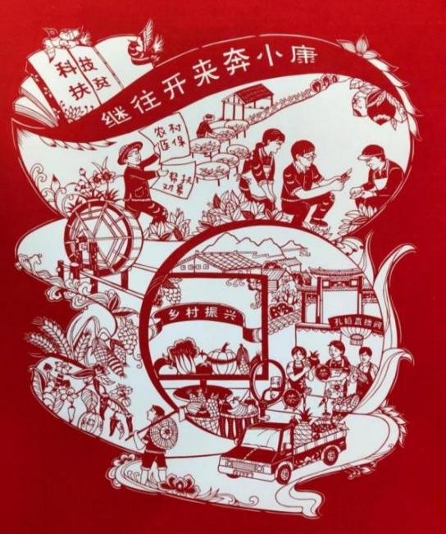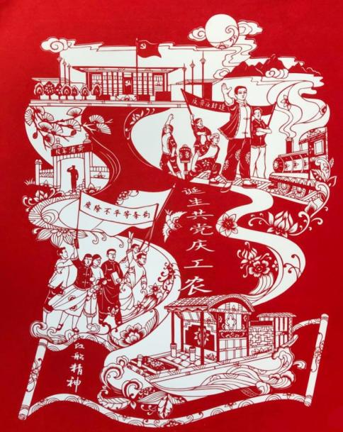

图22-23 建党百年系列作品《血汗铸辉煌》

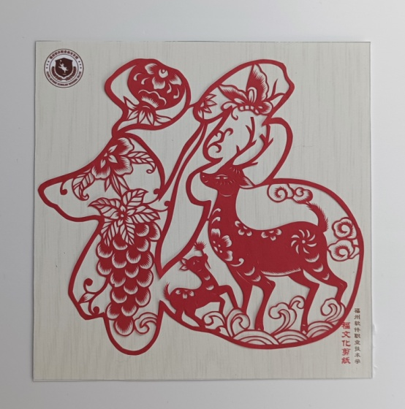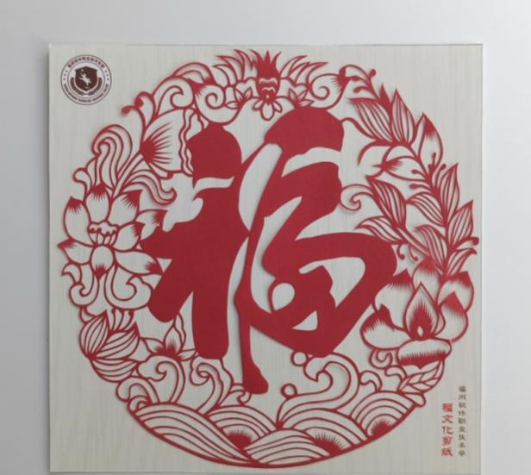图 24-25 福州软件职业技术学院师生福文化剪纸参赛作品

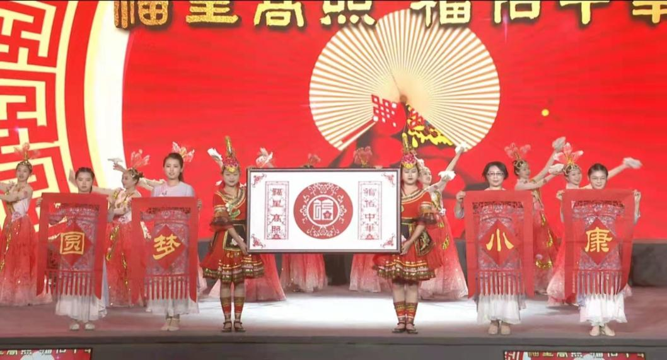

图26 参加“第15届小康电视节目工程推选活动荣誉揭晓盛典”颁奖晚会现场剪纸表演

依托乡村振兴利用这平台柘荣县薛岭尾村设立剪纸美育实训基地辅导学生设计研发文创产品，孵化校地合作项目，如：剪纸动漫、剪纸VR、剪纸新型产品包装等。

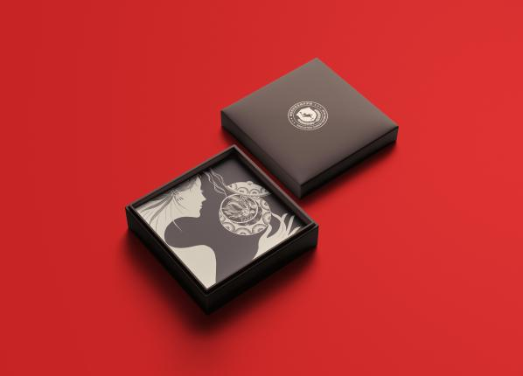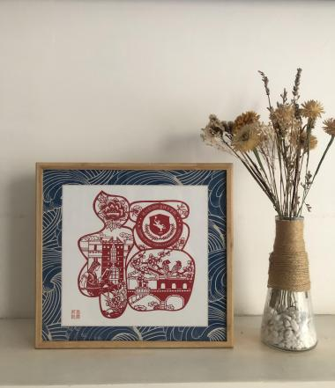图27-28 福州软件职业技术学院福文化礼盒

四、经验总结

**（一）课程培养目标得到较好实现**

美育课程思政教学设计紧密结合当前高职院校学生的成长成才和成人的实际需求。采用线下课堂教学为主，结合剪纸技能实践，辅以线上的教学示范模式，有效激发了学生学习的主动性、参与性和互动性。通过对剪纸主题创作的学习，鼓励学生独立思考分析，不断丰富完善审美知识，提高了大学生的感知美、判断美、欣赏美和创造美的能力，还提升了他们的观察力和自我探索、独立思考及勇于创新的能力，促进了大学生人生观、价值观的正确形成。主动塑造完美人格，努力使他们成长为德智体美全面发展的新时代合格大学生。

**（二）美育课程思政教学模式创新有了新的推进**

（1）通过《会开花的纸》剪纸速成体验包的学习，让大家快速学会剪纸基础，接着循序渐进，来调动大家的学习热情，让枯燥乏味和空泛的理论课，变得充满吸引力。在艺术的熏陶下，潜移默化地提升了个人的素养及审美能力，完成了美育教学的目的。

（2）利用校园网络资源，建立共享型美育课程思政教学资源平台，线上教学让时间和空间上得以延伸，让美育教学无处不在，也让学生在轻松的环境下学习创作，通过艺术的熏陶净化精神、完美人格。

（3）构建以学生为中心的教学模式，以老师引导，让更多时间去激发学生互相探讨，自己动手操作思考。每学期根据季节更换、民俗节庆、时政信息等组织学生进行主题创作，开展评比、展览展示，调动了学习积极性和参予性。

（4）美育课程思政教学通过剪纸艺术形态美及其美好的寓意做媒介，在实践中以感性的方式去引导、熏陶、浸润、提升，不断完善大家自身的审美情趣和审美标准，以美育德，教学效果显著。

五、推广应用

福州软件职业技术学院成立“孔春霞技能大师工作室”和“非物质文化遗产研究中心”，孔春霞老师作为美育教研室主任积极参加校内外各类展览和对外交流活动，推动校地合作，促进学校和地方的建设协同发展。

1.孔春霞携师生创作的福文化系列剪纸和《虎年福见》剪纸动漫贺岁短视频，己在《学习强国》和《福建旅游发展集团》的平台上宣传推广，得到了福建省市领导的充分肯定。

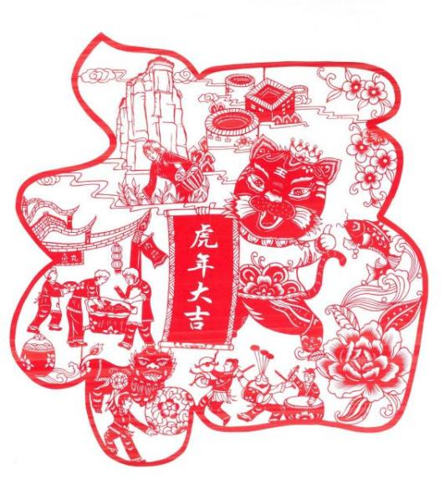

图29《虎年福见》

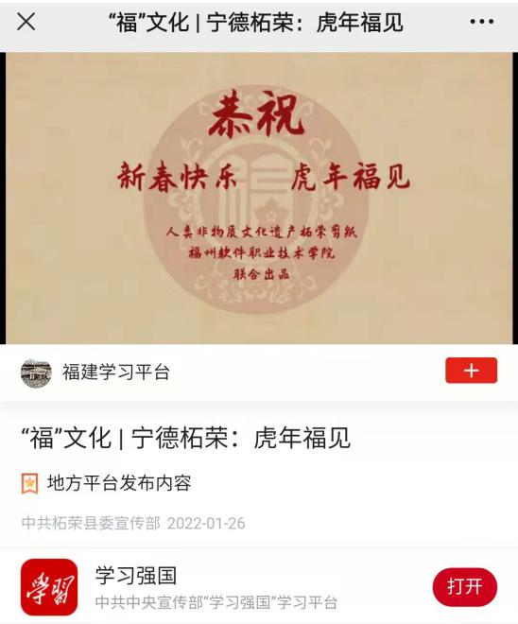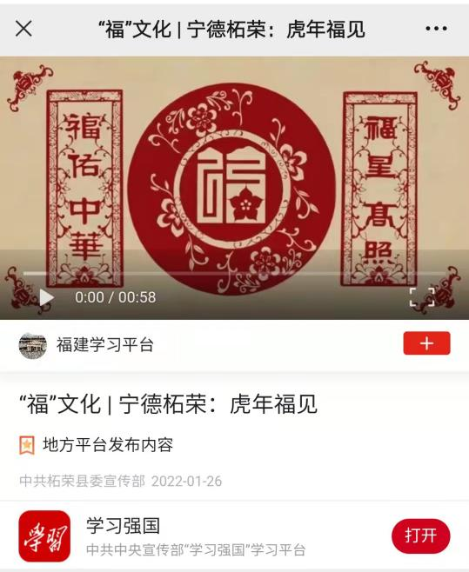

图30-31 《学习强国》福建学习平台推出《虎年福见》非遗动漫2022年新春贺岁视频

2.孔春霞剪纸作品获得了20多项工艺美术赛事大奖，近百幅作品被国内外美术馆、艺术馆、博物馆收藏。中国侨联、福建省政府将孔春霞剪纸作品作为外事礼品，远赴美国、日本、德国、沙特、巴西、马来西亚等30多个国家和地区交流。

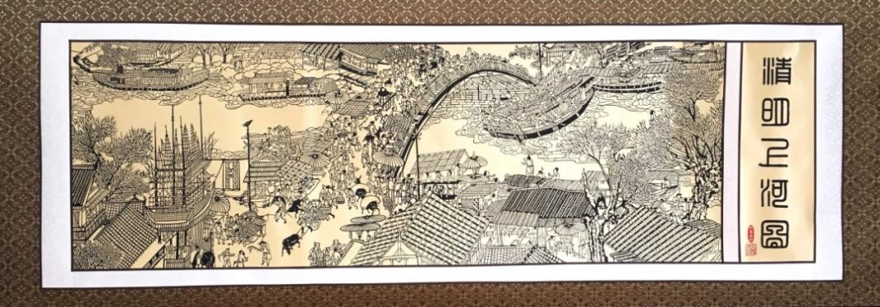

图32 《清明上河图》

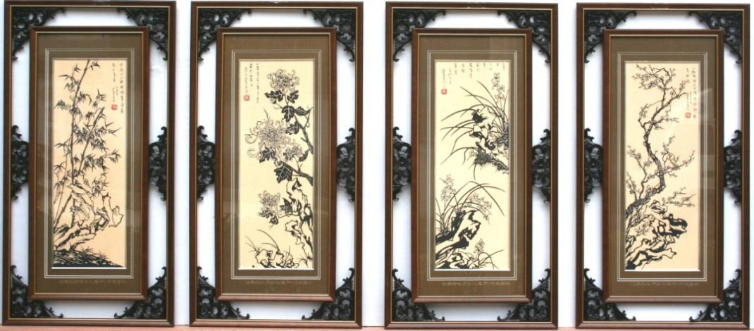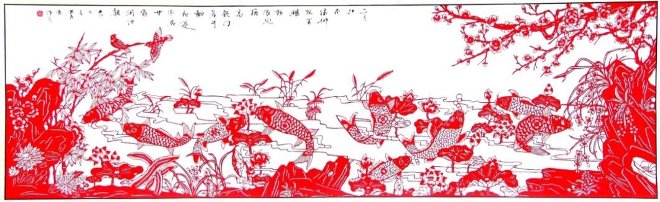图 33《九鲤图》

图34 《四君子》

3.积极参与闽台文化与国际文化交流，多次赴金门、马祖、澎湖等地区展演非遗剪纸文化，并应邀出席阿斯塔纳世博会、金砖国家政党智库会议、东盟与中日韩财政和央行副手会、多哈中国文化节等活动，成为“智慧的长河”一带一路中国传统文化交流战略合作伙伴。

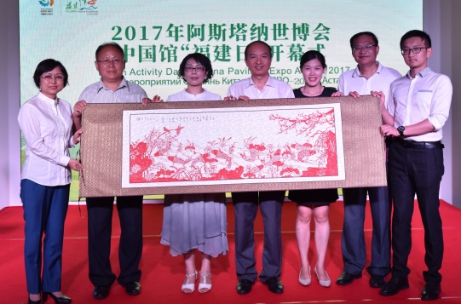 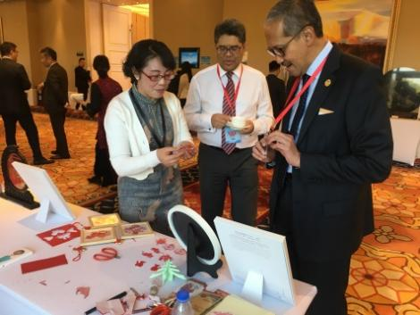

图35-36 应邀出席阿斯塔纳世博会及东盟与中日韩财政和央行副手会展演剪纸

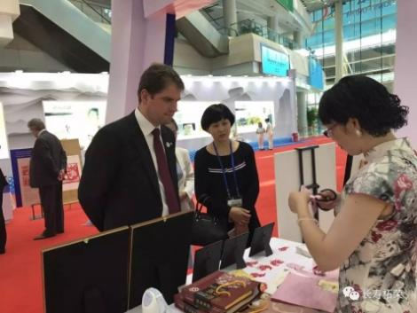 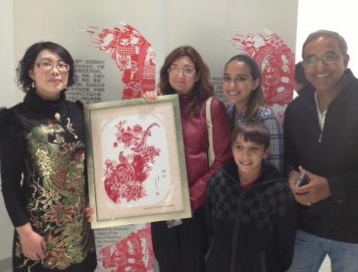

图37-38 为金砖国家政党智库会议和多哈中国节展演非遗剪纸

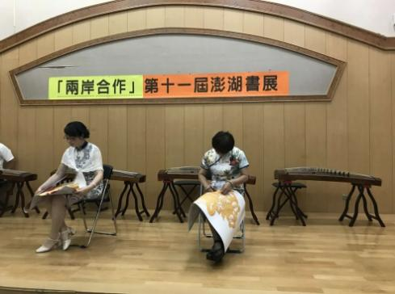 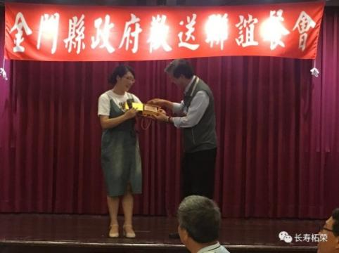

图39-40应邀前往金门、马祖、澎湖等地区展演交流非遗剪纸

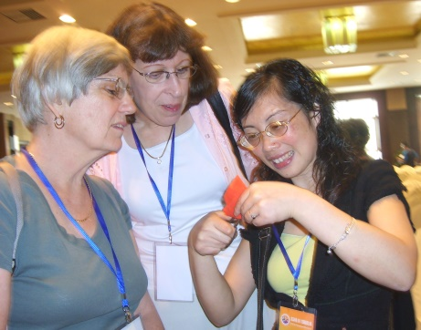 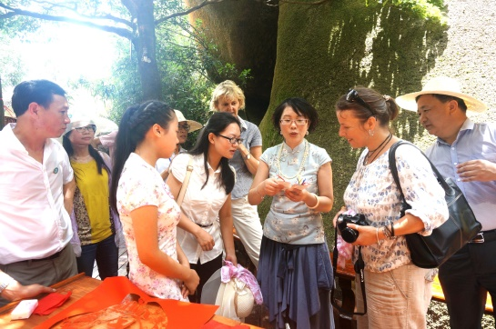

图41 与美国剪纸协会会长交流 图42 为联合国教科文组织专家展演中国剪纸

4.致力于非遗剪纸主题订制与培训研学。应邀为各级政府部门及北京大学、中国人寿、宁德时代等知名企事业单位设计主题剪纸及订制伴手礼。2019年，其创作的剪纸摆件《鼓浪屿》成为28届金鸡百花电影节的嘉宾礼品。

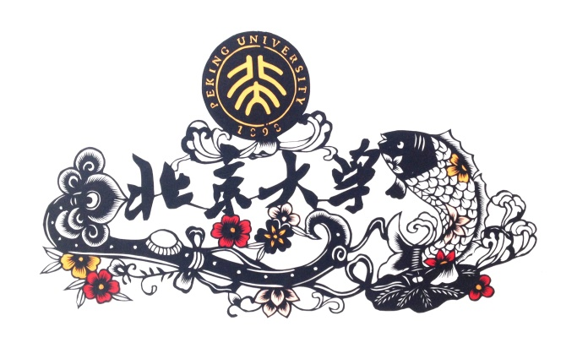 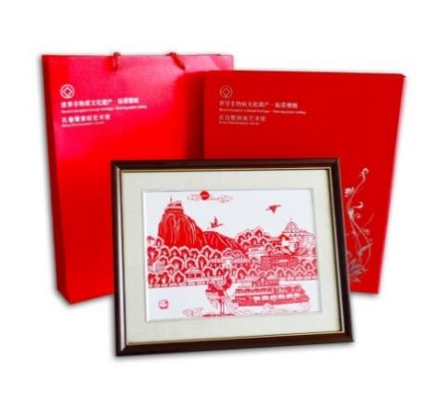

图43北京大学标志剪纸设计 图44 28届金鸡百花电影节嘉宾礼品《鼓浪屿》

 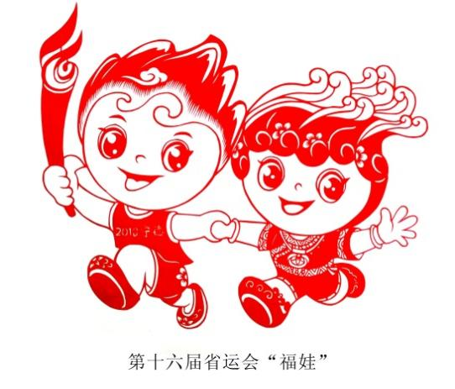

图45 为宁德时代主题创作 图46 为省运会主题创作

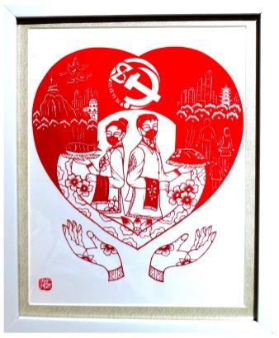 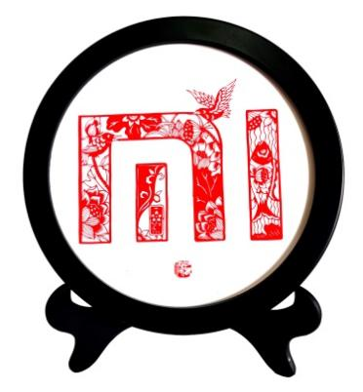 

图47 夏商旅游抗疫纪念 图48 小米科技LOGO 图49 上汽集团主题创作

5.设立艺术馆培养学徒巧女的同时，依托宁德、福州、厦门等城市传习基地，深入社区、乡村、机关、学校、企业等开展剪纸传习研学活动，让更多人爱上剪纸，一起传承工匠精神、传播非遗文化，让非遗剪纸融入生活、创造美好。

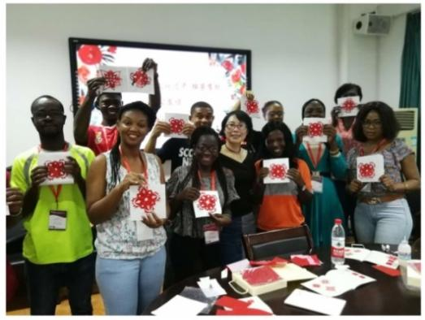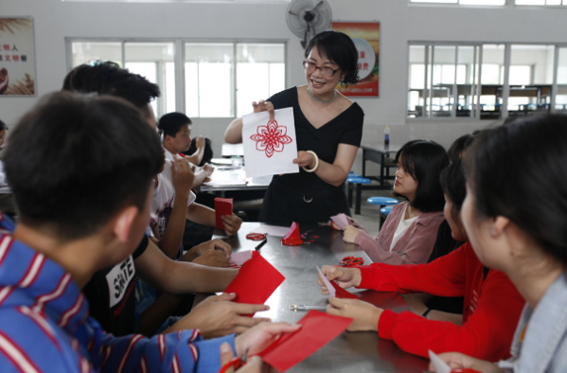 图50中职学校选修课 图51 高校留学生非遗文化体验课

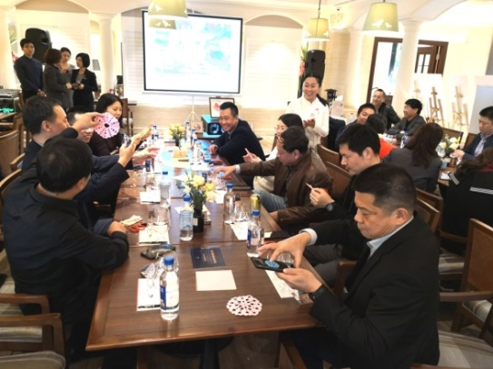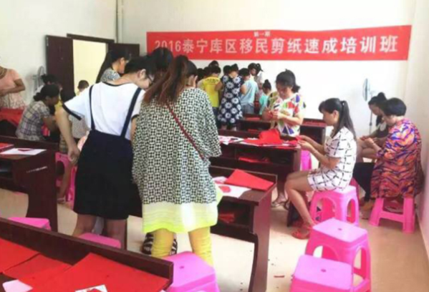 图52 商务非遗文化沙龙 图53非遗文化公益培训班

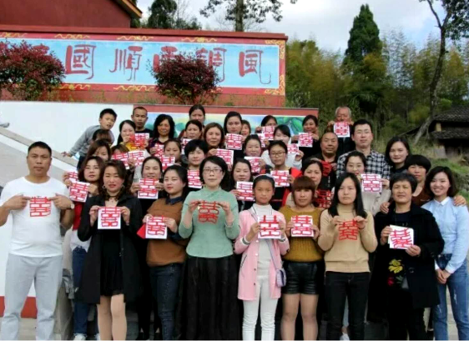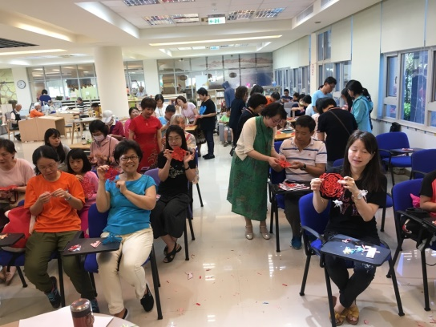 图 54非遗文化进社区 图55 非遗文化进乡村